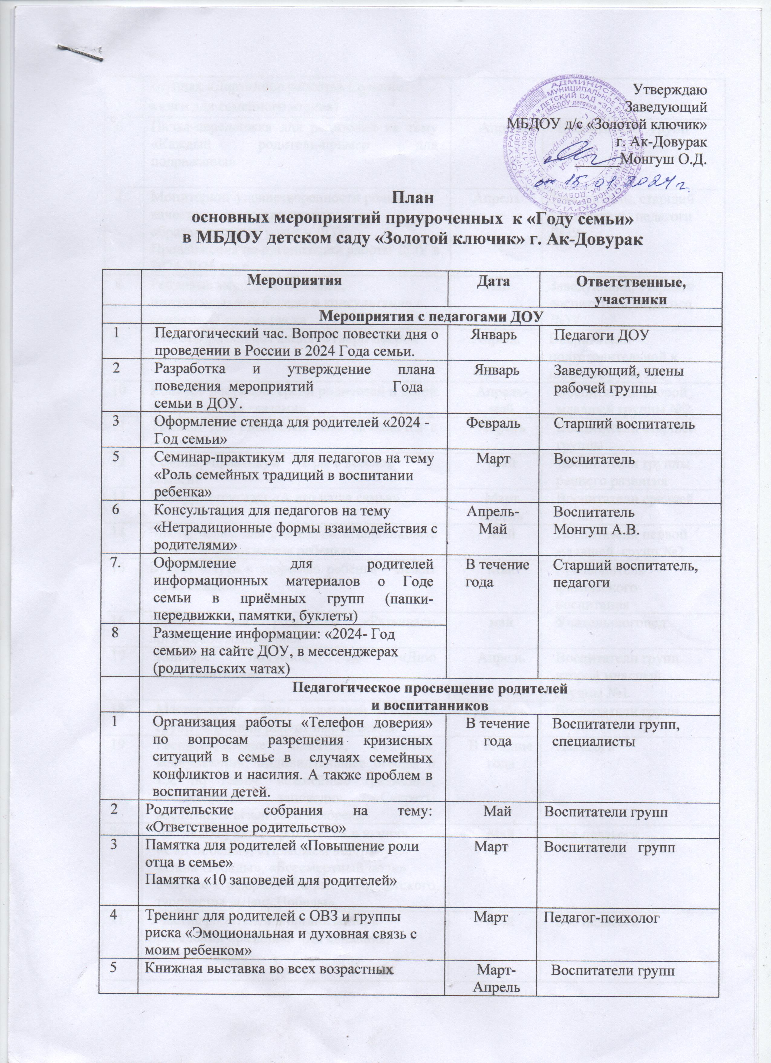
5 | Книжная выставка во всех возрастных группах «Дарующие радость» (лучшие книги для семейного чтения) |  | Март- Апрель | Воспитатели групп
6 | Папка-передвижка для родителей на тему «Каждый родитель-пример для подражания» |  | Апрель | Воспитатели групп
7 | Мониторинг удовлетворенности родителей качеством предоставляемых образовательных услуг в ДОУ. Предложения по организации работы ДОУ в 2024-2025 уч. г. |  | Апрель | Заведующий, старший воспитатель, педагоги ДОУ
8 | Рейдовые мероприятия семей, индивидуальные беседы и консультации с семьями «Группы риска. |  | Май | Заведующий, старший воспитатель, педагоги ДОУ
9 | Благотворительная акция «Твори добро» |  | Апрель | Воспитатели подготовительной к школе группы №2
10 | Конкурс рисунков среди родителей и детей «Семья моими глазами» |  | Апрель-май | Воспитатели второй младшей группы №2
11 | Тренинг для родителей «Все начинается с семьи» |  | Апрель | Воспитатели старшей группы
12 | Семинар-практикум «Игры с веселой семьей» |  | Май | Воспитатели группы раннего развития
13 | Конкурс стенгазет «А это наша семья» |  | Март апрель | Воспитатели средней группы
14 | Мастер-класс для родителей «Пальчиковые игры основы развития ребенка» |  | Май | Воспитатели первой младшей групп №2
15 | Буклет «Путь к здоровью ребёнка – лежит через семью» |  | Май | Руководитель физического воспитания
16 | Памятка для родителей «Развиваем логическое мышление» |  | май | Учитель-логопед
17 | Конкурс подделок ко «Дню космонавтики» |  | Апрель | Воспитатели групп второй младшей группы №1
18 | Мастер-класс среди родителей младших групп «Лучший рецепт нашей семьи» |  | Декабрь | Воспитатели групп
19 | Распространение памяток, буклетов, консультации, индивидуальные беседы и т.д. по темам: «Семейные традиции», «Родительские заповеди», «Секреты воспитания вежливого человека» |  | В течение года | Педагоги
20 | Активное участие родителей в акциях  «Сад победы», «Поможем ветерану».  «Окна Победы», «Бессмертный полк»  Участие в оформлении выставки детского творчества «День Победы» |  | Май | Все педагоги
21 | Участие родителей в организации и проведении праздника «До свидания, детский сад!» |  | Май | Все педагоги
22 | Семинар-практикум «Развиваем внимание игрой» |  | Сентябрь
23 | Участие родителей в конкурсе поделок из природного материала «Осенние фантазии» | Сентябрь |  | Педагоги, родители, дети
24 | День отца. Выпуск семейной газеты «Лучше папы в мире нет» | Октябрь |  | Педагоги, родители, дети
25 | Мастер-класс «Музыкальные инструменты своими руками» | Ноябрь |  | Музыкальный  Монгуш А.Н
26 | «День добрых дел» - изготовление и вывешивание кормушек для птиц. | Ноябрь |  | Педагоги, родители, дети
27 | Участие в организации праздника «День матери» | Ноябрь |  | Педагоги, родители, дети
28 | Конкурс «Новогодняя фантазия» | Декабрь |  | Педагоги, родители, дети
29 | Выставка семейных поделок «Мастерская Деда Мороза» | Декабрь |  | Педагоги, родители, дети
30 | Вовлечение родителей в проведение новогодних утренников для детей | Декабрь |  | Педагоги, родители, дети
31 | Закрытие «Года семьи» | Декабрь |  | Старший воспитатель и все педагоги

